附件2：学生和家长参与流程
2018年第23届“绍兴市中小学生安全教育日”专题教育活动
（活动时间：2018年3月26日—4月16日）
尊敬的家长朋友：
您好！第23届安全教育日即将到来，为进一步提高学生法治意识、安全防范意识和自我防护能力，根据教育部门的要求，在绍兴市学校安全教育平台开展“做自己的首席安全官—平安校园行”主题宣传教育活动，请家长和孩子一起登录绍兴市学校安全教育平台，学习“安全教育日”相关的安全知识，具体参与方式如下：
方式一：电脑参加
第一步：在浏览器中输入：https://shaoxing.xueanquan.com，进入绍兴市学校安全教育平台，用学生的帐号登录，点击“安全教育日”专项教育图片入口或我的作业中进入活动页面。
第二步：按页面提示完成模块一和模块二。模块一：观看宗春山教授的安全教育视频，学习结束后，点击确认按钮提交完成；模块二：参与安全知识闯关小游戏。
方式二：手机参加
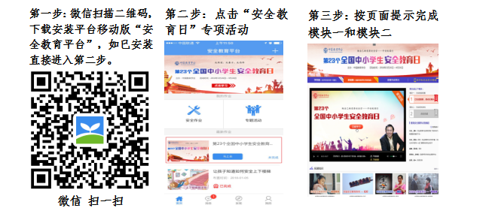
活动咨询电话：400-107-1110（工作日 上午9:00—下午5:00）

